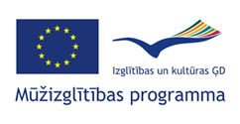 | FORCAVI  Project | 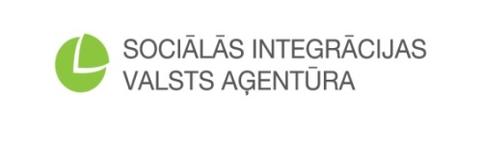

ES Mūžizglītības programmas Leonardo da Vinci apakšprogrammas
inovāciju pārneses projekts „FORCAVI”
(Formacion para la Calidad de Vida)
Projekta Nr. 2012-1-ES1-LEO05-50612

Projektu īsteno: Sociālās integrācijas valsts aģentūra (SIVA)
Projekta finansējums: 25 496 EUR (17 975 EUR EK piešķirtie finanšu līdzekļi un 7 521 EUR SIVA līdzfinansējums)
Projekta īstenošanas laiks: 2012. gada 1. oktobris – 2014. gada 30. novembris
Projekta partneri: AFANIAS (Spānija), ”Hand in Hand” (Ungārija), Artha SRL (Itālija), SIVA (Latvija)
Projekta mērķa grupa:
Tiešā mērķa grupa: speciālisti, kuri strādā ar sociālās atstumtības riskam pakļautiem cilvēkiem un cilvēkiem ar garīga rakstura traucējumiem, kuriem ir noteikta invaliditāte.
Netiešā mērķa grupa: sociālās atstumtības riskam pakļauti cilvēki un cilvēki ar garīga rakstura traucējumiem, kuriem ir noteikta invaliditāte.
Aktualitātes:
2014.gada 3.,4.aprīlī Budapeštā, Ungārija tika organizēta Projekta darba grupas 4.sanāksme, kurā partnervalsts prezentēja darba grupas paveikto apmācības modeļa ”Dzīves kvalitāte” ieviešanā, t.sk. informēja par apmācības semināra norisi, raksturojot gan apmācības vadītājus, viņu ieguldījumu, galvenos secinājumus, gan apmācību semināra dalībniekus un viņu vērtējumu par kursu norisi. Projekta partneri apsprieda pasākumus FORCAVI apmācības kursa verifikācijai, projekta publicitātes nodrošināšanai un projekta novērtēšanas un monitoringa ziņojumu rezultātus. AFANIAS pārstāvji iepazīstināja ar Spānijas Nacionālās aģentūras (OAPEE) veiktā audita rezultātiem. Pārrunas par audita ieteikumu ieviešanu vadošais partneris AFANIAS veica individuāli ar katras partnervalsts pārstāvjiem, tā nodrošinot produktīvu un konstruktīvu darbu. Pēc individuālajām konsultācijām tika organizēta visu partneru kopīga īsa apspriede konkrētu uzdevumu definēšanai, lai nodrošinātu OAPEE prasību izpildi.

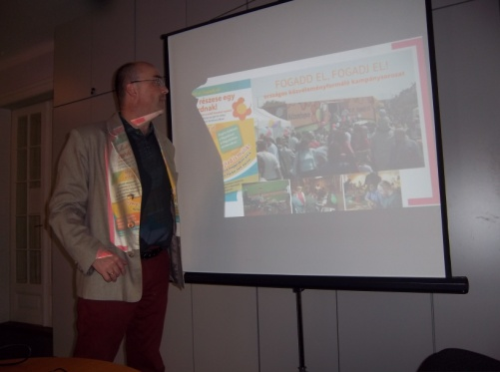 | 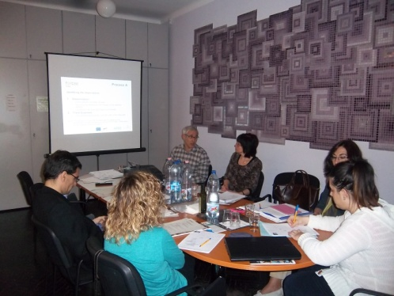 | 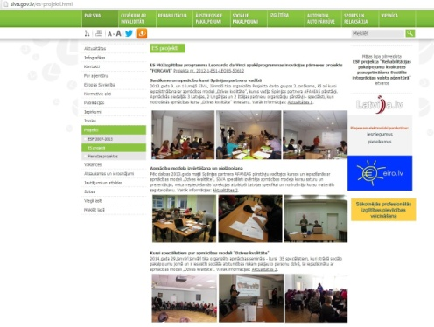
Ungārijas partnerorganizācijas ”KezenFogva” (Hand in Hand) vadītājs iepazīstina ar tās darbības virzieniem, īstenotajiem projektiem un veikto darbu personu ar invaliditāti dzīves kvalitātes uzlabošanai. | AFANIAS informē par prasībām noslēguma ziņojuma sagatavošanai un konkrēti veicamajiem uzdevumiem, t.sk. par pasākumu plāna izstrādi projekta rezultātu kvalitātes un ilgtspējas nodrošināšanai. | Sanāksmē liela uzmanība tika veltīta projekta publicitātes nodrošināšanai. Atzinīgi tika novērtēta SIVA mājas lapā izveidotā atsevišķā FORCAVI sadaļa un tajā ievietotā ilustratīvā informācija par aktivitāšu norisi.

